|  |  |  |  |
| --- | --- | --- | --- |
| **Adı:** |  | **…………………. İlkokulu** |  |
| **Soyadı:** |  | **………………. Eğitim Öğretim Yılı** | Tarih: ……/……/ 202. |
| **Sınıfı:** |  | **DİN KÜLTÜRÜ VE AHLAK BİLGİSİ** | Aldığı Not |
| **No:** |  | **8. Sınıf 1.Dönem 2. Yazılı / Sınav Soruları** |  |

**A. Aşağıdaki tablodaki bilgilerin doğru olanlarına “D” , yanlış olanlarına “Y” yazınız.(10x2=20)**

|  |  |
| --- | --- |
|  | Dinen zengin olan bir kimse eşine ve kardeşine zekat veremez. |
|  | Hz. Şuayb Medyen ve Eyke halkına gönderilmiş bir peygamberdir. |
|  | Zekatın belli bir zamanı ve miktarı vardır. Sadakada ise belli bir zaman ve miktar yoktur. |
|  | Zekat verebilmenin şartlarından biri de Müslüman olmaktır. |
|  | Günlük kullanılan eşyaların da zekatının verilmesi gerekir. |
|  | Kişi paylaşma ve yardımlaşmaya yakın çevresinden başlamalıdır. |
|  | İslam dini toplumsal yardımlaşma ve dayanışmaya önem verir. |
|  | Sadaka belirli kimselere verilir. Zekat ise herkese verilebilir. |
|  | Paranın zekat oranı 1/40 dir. |
|  | Zekat farz bir ibadettir. |

**B. Aşağıdaki cümlelerdeki boşlukları tabloda verilen kelimeleri kullanarak doldurunuz. (10x2=20)**

|  |  |  |  |  |
| --- | --- | --- | --- | --- |
| Sadaka | 1/10 | Tevekkül | Biyolojik Yasa | Nisap |
| Akıl | Rızık | Ecel | Kader | Tevekkül |
| Kaza | Fiziksel Yasa | 1/30 | Fitre | Öşür |

1- Sığır ve mandanın nisap miktarı…………………………………………………..dır

2- Namaza giderken attığımız adımlar insanlara karşı güler yüzlü olmamız anne babamıza karşı saygı ve sevgi göstermemiz ………………………………………….dır.

3- Doğum, ölüm, beslenme, fotosentez…………………………………………………..

4- Allah’ın canlıların yaşamlarını sürdürebilmeleri verdiği her şeye …………………………… denir.

5- Halk dilinde tahılın zekatına ………………………………………………………………….. denilmektedir

6- …………………………….. canlıların yaşam sürelerinin sona ermesidir.

7- Suyun kaynaması, yerçekimi kanunu, Dünya’nın güneş etrafında dönmesi…………………………………

8- Ramazan ayında bütün aile bireyleri için verilmesi gereken sadakaya …………………………… denir.

9- Toprak ürünleri için nisap miktarı…………………………………………………..dır.

10- Allah’a (c.c.) dayanıp güvenmek, çalışıp çabalarken Allah’ı (c.c.) daima yanımızda bilmek ve işlerin sonucunu Allah’a (c.c.) bırakmaya ………………………………… denilir.

**C. Aşağıdaki tabloda karışık verilen olayları numarasını yazarak eşleştiriniz. (5x4=20)**

|  |  |  |  |  |
| --- | --- | --- | --- | --- |
| 1 | Müslümanın Allah'ın rızasını kazanmak amacıyla Allah yolunda malını harcamasına | |  | Zekat |
| 2 | Allah rızası için yapılan maddi ve manevi tüm iyiliklere denir. | |  | Sadaka |
| 3 | Dinen zengin olan Müslümanların yılda bir kez malının veya parasının belli bir miktarını Allah rızası için vermesi | |  | Nisap |
| 4 | Oruç ibadetinin yerine getirilememesi sebebiyle ödenen maddi bedeli ifade eder. | |  | İnfak |
| 5 | İslam'a göre zenginlik ölçüsüne denir | |  | Fidye |
| **1)** “Bir hurmanın yarısı da olsa onu sadaka olarak vererek ateşten korunun! Kim yarım hurma bulamazsa güzel bir sözle korunsun!”  **Bu hadisten aşağıdakilerden hangisine ulaşılamaz?**  **A)** İslam dini yardımlaşmaya çok önem verir.  **B)** Yardımların gizli yapılması daha doğru olur.  **C)** Yapılan iyilikten, iyilik yapan kişi de fayda görür.  **D)** İnsandan gücü oranında yardım etmesi beklenir. | | **6)** “Bir insan öldüğünde şu üç şey dışında amel defteri  kapanır: Kalıcı hayır işleri, faydalanılan ilim ve kendisine  dua eden hayırlı evlat.”  **Hadisteki altı çizili bölüm aşağıdaki kavramlardan**  **hangisiyle ifade edilir?**  **A)** Sadaka-i fıtr **B)** Sadaka-i cariye  **C)** İnfak **D)** Zekât | | |
| **2)** “Sadakalar (zekât gelirleri) ancak şunlar içindir: Yoksullar, düşkünler, sadakaların toplanmasında görevli olanlar, kalpleri kazanılacak olanlar, azat edilecek köleler, borçlular, Allah yolunda (çalışanlar) ve yolda kalmışlar.  İşte Allah’ın kesin buyruğu budur. Allah bilmekte ve hikmetle yönetmektedir.”  (Tevbe suresi, 60. ayet)  **Bu ayet aşağıdaki sorulardan hangisinin cevabıdır?**  **A)** Kimler zekâtı verir?  **B)** Zekât kimlere verilir?  **C)** Nelerden zekât verilir?  **D)** Zekât ne zaman verilir? | | **7)** Bismillâhi’r-Rahmâni’r-Rahîm.  1- Eraeytellezî yukezzibu bi’d-dîn.  2- Fezâlike’l-lezî yedu’ul-yetîm.  3- Ve lâ yehuddu alâ ta’âmi’l-miskîn.  ---------------  **Bir kısmı verilen Maun Suresi aşağıdakilerden hangisiyle devam ederse doğru olur.**  **A)** Feveylun lil-musallîn.  **B)** Ellezînehum an salâtihim sâhûn.  **C)** Ellezînehum yurâûn.  **D)** Ve yemne’ûne’l-mâ’ûn. | | |
| **3)** Semih Bey’in 100 gr altını bulunmaktadır. Bu malın  zekâtını, ihtiyaç sahibi komşusuna 1/50 (%2) oranında vermiştir.  **Buna göre Semih Bey, zekât ile ilgili aşağıdakilerden**  **hangisinde yanlışlık yapmıştır?**  **A)** Zekât verdiği malın cinsinde **B)** Zekât verdiği oranda  **C)** Zekât verdiği kişide **D)** Nisap miktarında | | **8)** **Aşağıdaki hadislerin hangisinde sadakanın faydası**  **vurgulanmaktadır?**  **A)** “Güzel söz sadakadır.”  **B)** “Sağ elin verdiğini sol el bilmemelidir.”  **C)** “Sadakanın en hayırlısı ihtiyaç fazlası maldan verilendir.”  **D)** “Suyun ateşi söndürdüğü gibi sadaka da kötülükleri  yok eder.” | | |
| **4)** Bir hükümdar, arkadaşlarıyla birlikte gezmeye çıkmıştı. Yolu üzerindeki bir köyde çok yaşlı bir adamın, tarlasına fidan dikmekle meşgul olduğunu gördü, gayretini takdir etti ve yanına gidip şöyle dedi:  – Baba, sen ne diye fidan dikmeye uğraşıyorsun? Maşallah yaşını yaşamışsın, bu diktiğin fidanların meyvesinden belki  de yiyemeyeceksin!  İhtiyar şöyle cevap verdi:  – Diktiğim fidanların meyvesini benim yemem şart değil, evlat! Biz nasıl bizden öncekilerin diktiği fidanların meyvesinden yiyorsak bizim diktiğimiz fidanların meyvesini de bizden sonrakiler yer.  **Bu metindeki yaşlı adamın davranışı aşağıdaki kavramlardan hangisinin kapsamında değerlendirilir?**  **A)** Sadaka-i cariye **B)** Fıtır sadakası **C)** Zekât **D)** Fidye | | **9)** “Ey kavmim! Allah’a kulluk edin. Sizin ondan başka ilahınız yoktur. Ölçüyü ve tartıyı eksik yapmayın. Ben sizi bolluk içinde görüyorum. Ben sizin adınıza kuşatıcı bir günün azabından korkuyorum…” (Hûd suresi, 84. ayet)  **Hz. Şuayb’ın halkına seslenişini içeren bu ayet;**  I. tevhit,  II. tevekkül,  III. dürüstlük  **kavramlarından hangileriyle ilişkilendirilebilir?**  **A)** Yalnız I  **B)** Yalnız II  **C)** I ve III  **D)** II ve III | | |
| **5)** İslam’a göre helal kabul edilen malların faydalanma hakkını Allah’ın (c.c) rızasını umarak toplumun kullanımına veren hayır kurumudur.  **Yukarıda hangi kavramın tanımı yapılmıştır?**  **A)** Vakıf  **B)** İnfak  **C)** Sadaka-i Cariye  **D)** Dernek | | **10)** Kur'an’ın 107. suresidir. Sure 7 ayetten oluşur. Kelime anlamı yardım, en küçük bir yardım demektir. Ahiret gününü yalanlayan, yetimi itip kakan, yoksulu doyurmayan ve doyurmaya da engel olanın, gösteriş için namaz kılanların ve yardımı engelleyenlerin hali anlatılır.  **Metinde hakkında bilgi verilen sure hangisidir?**  **A)** Fil **B)** Kureyş  **C)** Maun **D)** İhlas | | |

Başarılar Dilerim 😊

Din Kültürü ve Ahlak Bilgisi Öğretmeni

……………………………………………..

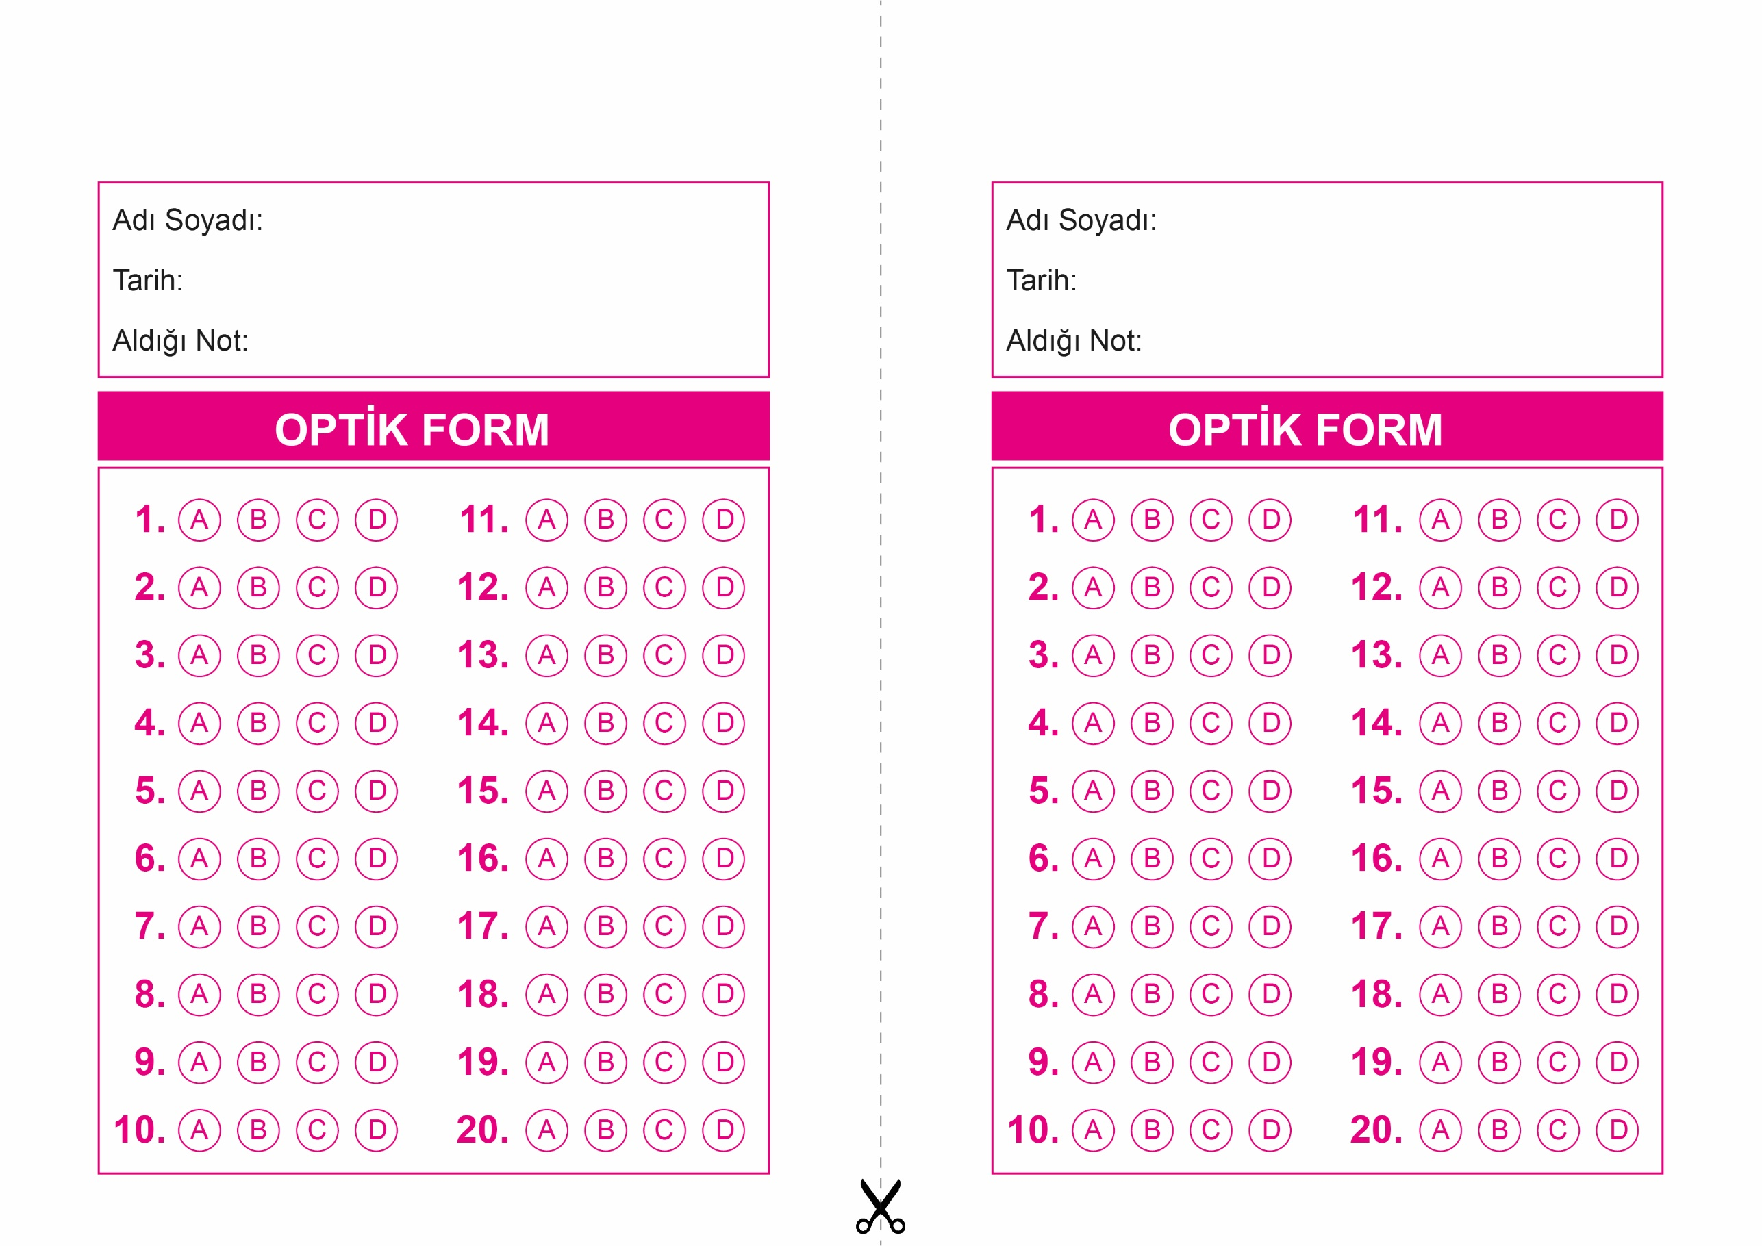

OPTİK FORMU FOTOKOPİ İLE (A4 KAĞIDI) ÇOĞALTTIKTAN SONRA BURADAN KESEBİLİRSİNİZ.

DİN KÜLTÜRÜ VE AHLAK BİLGİSİ

8. Sınıf 1.Dönem 2. Yazılı / Test Sınavı-1

DİN KÜLTÜRÜ VE AHLAK BİLGİSİ

6. Sınıf 2.Dönem 1. Yazılı / Sınav Soruları

DİN KÜLTÜRÜ VE AHLAK BİLGİSİ

8. Sınıf 1.Dönem 2. Yazılı / Test Sınavı-1



**8. SINIF SINAV VE CEVAP ANAHTARI İÇİN TIKLAYINIZ**

